Examen 3er parcial.-Realiza la siguiente aplicación móvil, es un Piano que toca las notas musicales, utilizando un plugin de phonegap.

**index.html**

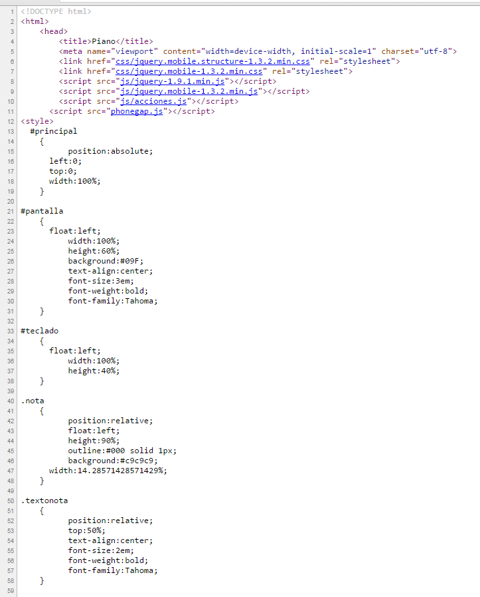

**Hoja2 index.html**

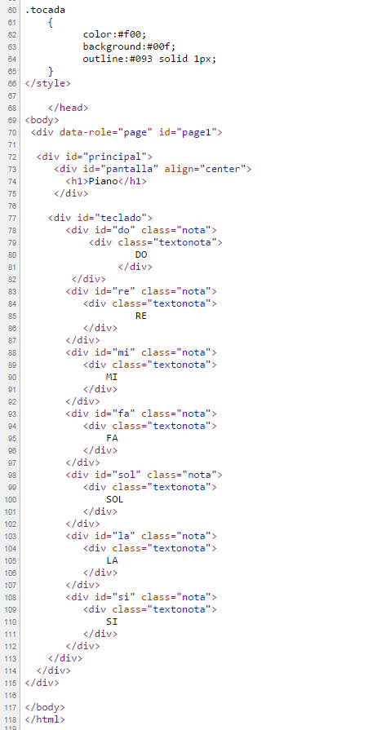

**acciones.js**

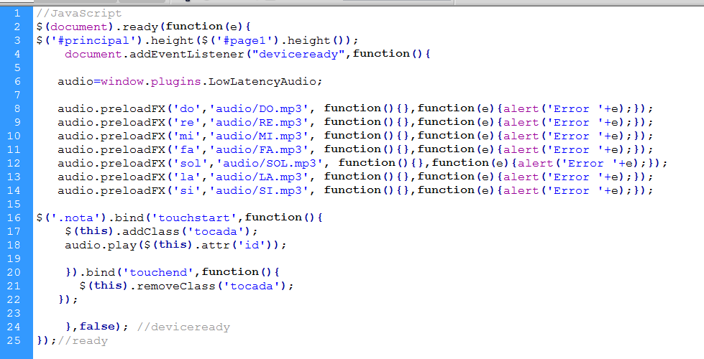

**config.xml**

